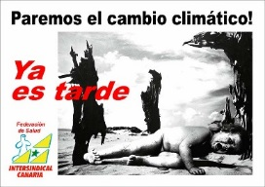
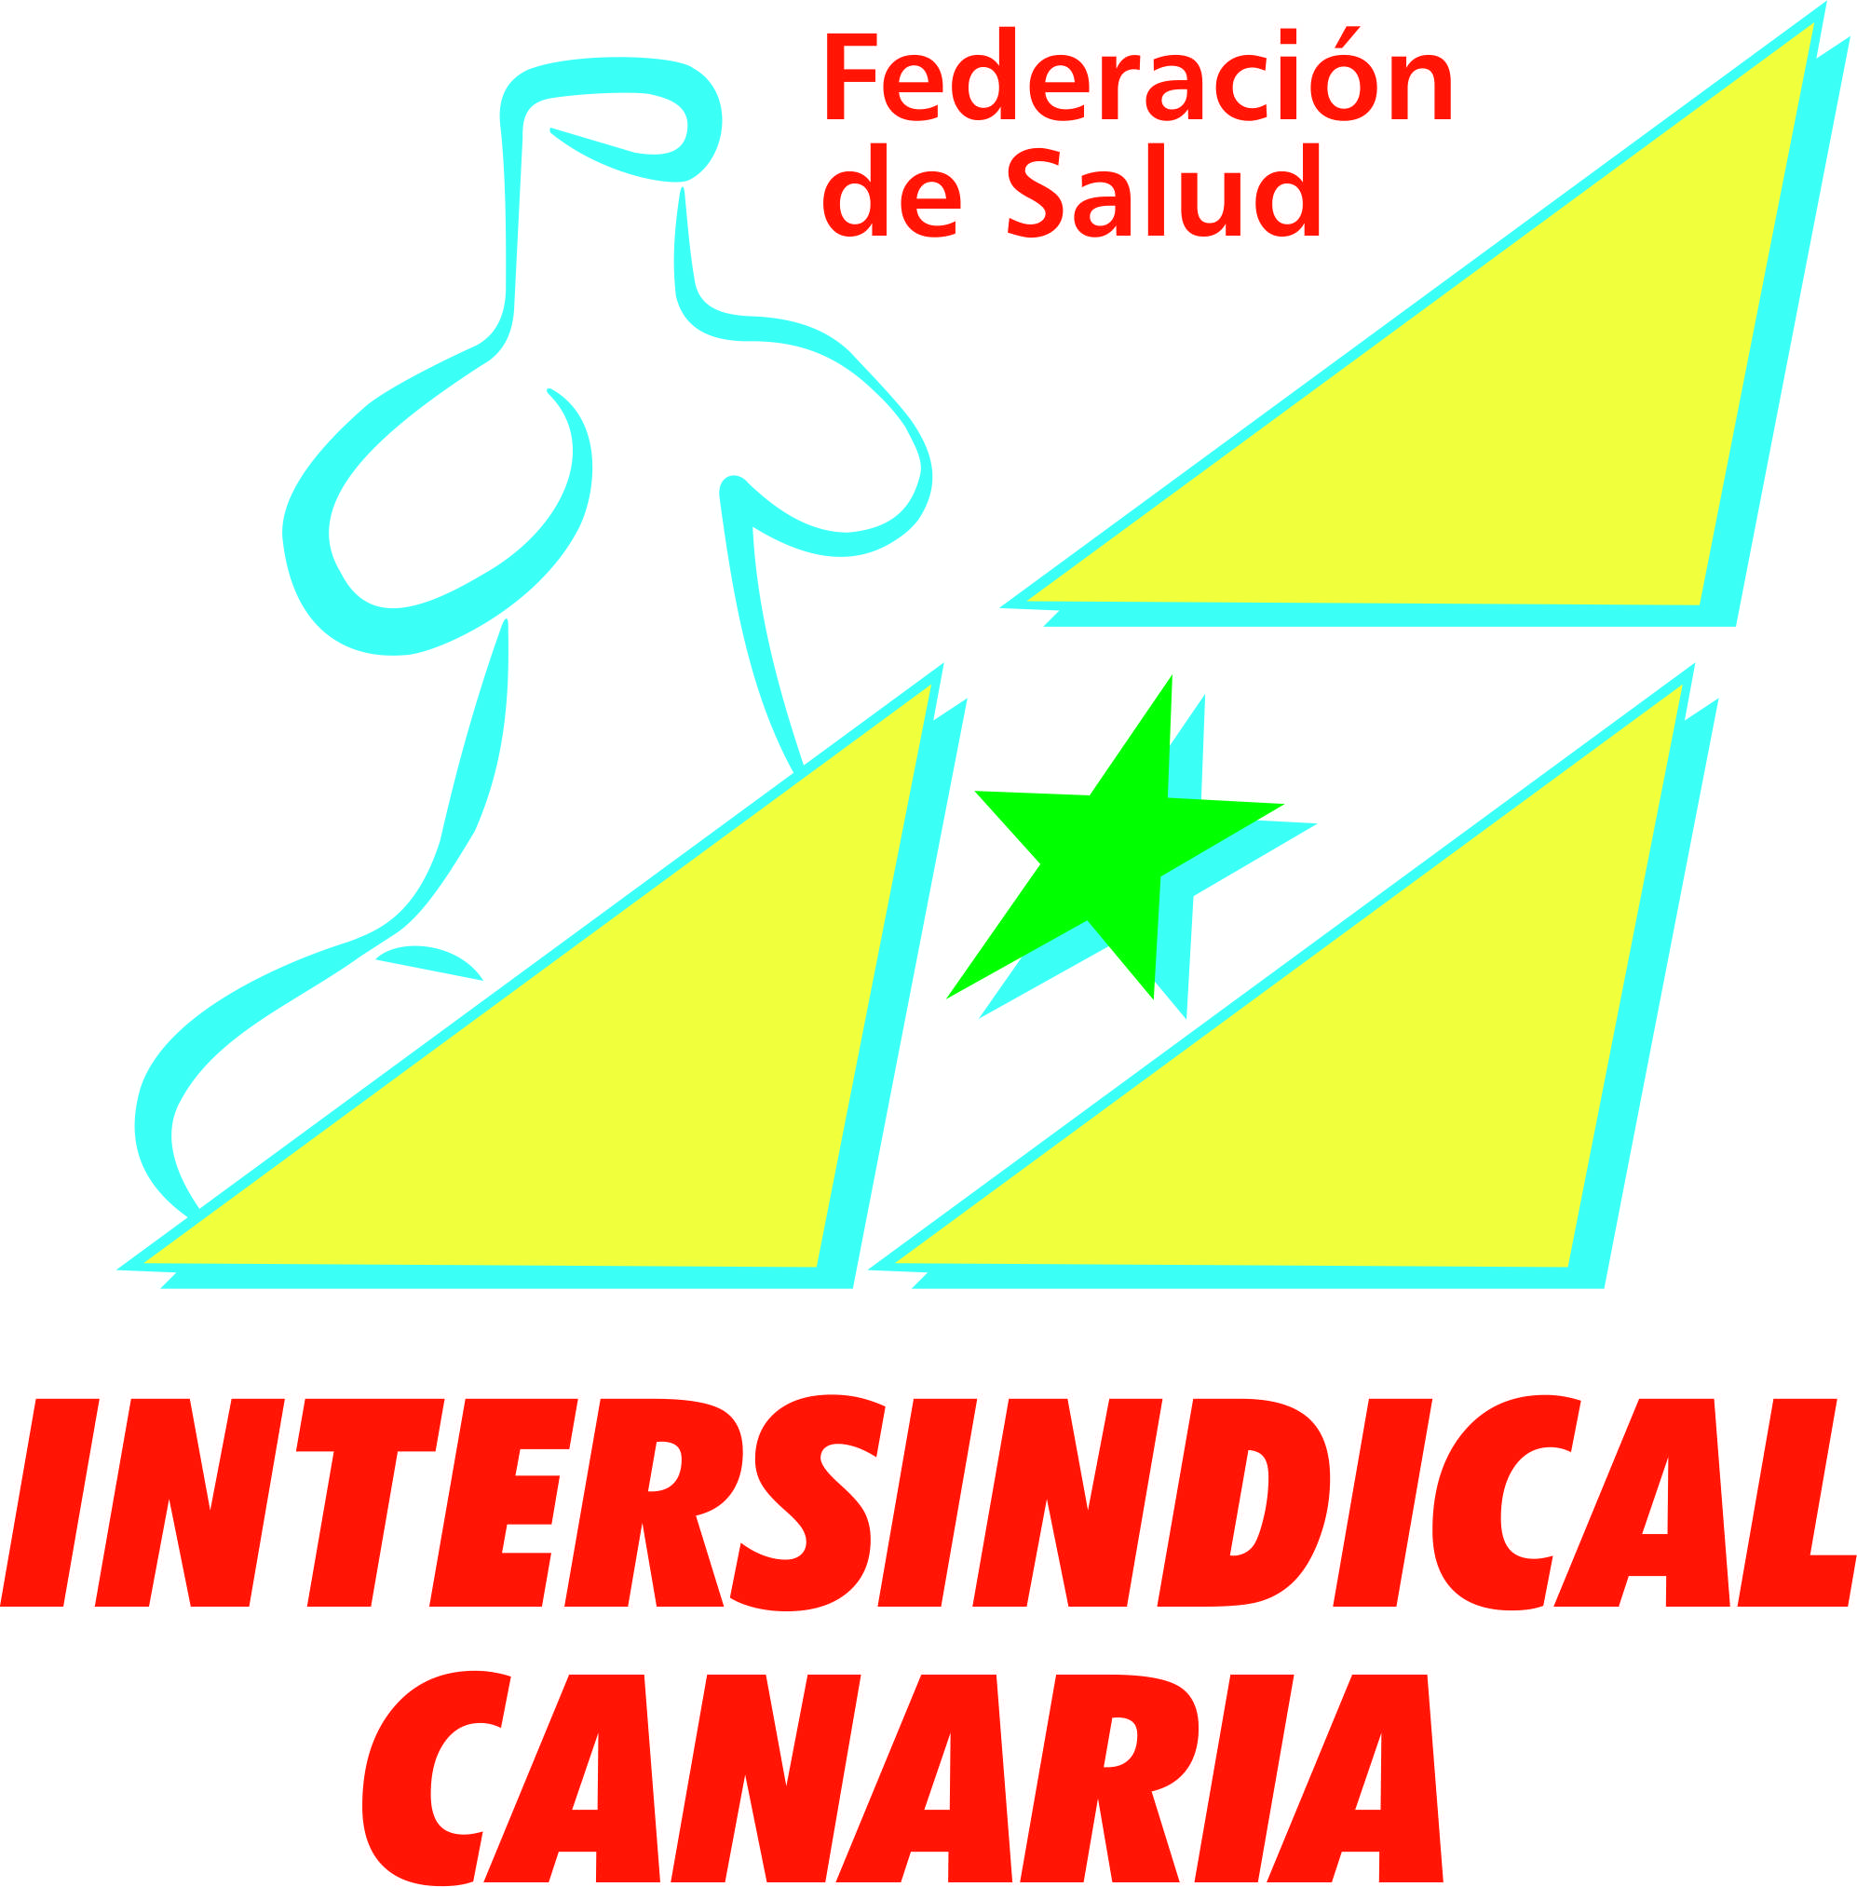
FEDERACIÓN DE SALUD
SECRETARIADO NACIONAL
Calle Méndez Núñez, nº 84, 6º planta. Santa Cruz de Tenerife.
Tfno. 922.60.00.36. intersindicalnacionalsalud@hotmail.com
Dolores de la Roche 47, planta alta. Las Palmas de Gran Canaria. Tfno: 928.38.16.77.

En el Día de la Enfermería
EL GOBIERNO DE CANARIAS Y SU CONSEJERÍA DE SANIDAD
NO GARANTIZAN EL DERECHO A LA SALUD
Como cada año, hoy 12 de mayo de 2018, el Consejo Internacional de Enfermería (CIE), conmemora el Día Internacional de la Enfermería, coincidiendo con el natalicio de la Enfermera y Activista Social Florence Nightingale, esta vez bajo el lema: “una voz para liderar-la salud es un Derecho Humano”
En la Nación Canaria, este Derecho Humano y añadimos fundamental a la salud, es reiteradamente incumplido por la nociva gestión del Gobierno de Coalición Canaria y su Consejería de Sanidad, siendo la ciudadanía y los trabajadores víctimas directas de su incapacidad manifiesta para blindar el Servicio Público manteniéndose para ello al margen de intereses mercantilistas, como se ha podido demostrar a través de las decisiones tomadas por el Señor Baltar en lo relativo al intento de normalizar más de 40 años de “alegalidades” en los conciertos sanitarios, demandados por Intersindical Canaria y que se han llevado anualmente más del 10% del presupuesto global destinado a la Sanidad, mermando los recursos destinados a la Pública, generando inhumanas listas de espera y colapso de los Servicios para justificar el negocio de sus socios. O de favorecer con un incremento brutal de los conciertos y derivaciones a la empresa privada de origen durante el periodo en el que ha estado al frente de la Consejería, o por la Decisión del Señor Presidente del Gobierno de “allanar” el camino de vuelta del Señor Consejero a su clínica privada de procedencia, San Roque.
Y es que los profesionales y usuarios no están exentos de los perjuicios que suponen las políticas aplicadas por esta Administración en cuanto al pertinaz intento de desmantelamiento de los Servicios Públicos con el objetivo de favorecer los intereses de la privada. Esta situación, ha llevado a reducciones de plantilla de la totalidad de categorías en el Servicio Canario de Salud, con el consiguiente incremento insostenible de las cargas de trabajo, sobre unos ratios por población asistida que antes de los recortes ya se encontraban muy por debajo de la media del estado español, con un alto nivel de precariedad laboral y temporalidad, ya que las OPE del año 2007 (Hace 11 años), se encuentran aún en proceso, Al mismo tiempo, los profesionales que se forman en esta tierra, que son necesarios pero no se les contrata, se ven obligados al desarraigo que supone abandonar sus vidas en busca de oportunidades laborales en otros países.
Por otro lado, la situación socio-económica de la Nación Canaria, con un 30% de la población bajo el umbral de la pobreza, el mayor índice de paro, las peores condiciones laborales, los salarios, pensiones y prestaciones por desempleo más bajas, son factores que se complementan en negativo con la cesta de la compra más cara de Europa, sobre todo en lo que a una alimentación saludable se refiere, condicionando que los niveles de salud de la población sean los peores del estado, sobre todo para aquellas patologías que con una adecuada acción preventiva, pueden evitarse, así como sus complicaciones.
Añadir, que para nuestra organización, frente a la actual y poco justa denominación al uso de “Día de la Enfermera” es fundamental reconocer al equipo de trabajo, incluyendo TODAS las categorías profesionales ya que cuidar la salud y proteger la vida requiere una cadena de colaboración que va desde las técnicas más especializadas hasta las tareas más básicas, siendo todas ellas igual de importantes en el logro del fin último.
Por todo ello, en este día, desde Intersindical Canaria seguimos reivindicando públicamente, la necesidad una adecuada gestión y dotación presupuestaria para la Salud y la Sanidad Pública Canaria, en todas sus vertientes, como elemento indispensable de equidad en el trato a la ciudadanía así como el establecimiento de un calendario de recuperación de los derechos laborales y sociales que nos han sido hurtados utilizando como coartada esa estafa que llaman “crisis”.
Asimismo, solicitamos la participación en las manifestaciones que, en las diferentes islas y para el próximo día 19 de mayo, se están organizando en defensa de la Sanidad Pública.
Canarias, 12 de mayo de 2018

- Organización No Gubernamental para la protección de los derechos de los trabajadores y usuarios de la Sanidad Canaria-

